Họ và tên: Đinh Hải Phong

Trả lời câu hỏi lý thuyết Module MySQL

Câu 1:

Cơ sở dữ liệu là một hệ thống thông tin có cấu trúc, được lưu trữ trên các thiết bị lưu trữ. Việc lưu trữ nhằm mục đích thoả mãn yêu cầu khai thác thông tin của đồng thời nhiều người sử dụng hay ứng dụng chạy cùng một lúc với những mục đích khác nhau.

Câu 2:

RDBMS có nghĩa là hệ quản trị cơ sở dữ liệu quan hệ.RDBMS lưu dữ liệu dưới dạng bảng, mỗi bảng lại có các Primary key riêng và có các mối quan hệ giữa các bảng với nhau. Các bảng được tổ chức một cách chặt chẽ nên việc truy cập dữ liệu trở nên dễ dàng hơn.

Câu 3:

1. Chuẩn hoá 1NF

Một bảng được gọi là 1 NF khi miền giá trị của một thuộc tính chỉ chứa các giá trị nguyên tố đơn (không phân chia được) và mỗi giá trị của mỗi thuộc tính cũng là một giá trị đơn lấy từ miền giá trị của nó. Để bảng đạt chuẩn 1 NF thì:

* Xác định được khoá chính
* Không có giá trị nào có thể tính toán từ các giá trị khác
* Các giá trị của thuộc tính trên bảng phải là đơn trị, không chứa nhóm lặp

1. Chuẩn hoá 2NF

Để có thể đạt được chuẩn 2NF thì trước tiên phải đạt chuẩn 1NF. Tiếp đó, để có thể đạt được chuẩn 2NF thì các trường thuộc tính phải phụ thuộc hàm đầy đủ vào khoá chính, không được phép phụ thuộc vào một phần của khóa chính.

1. Chuẩn hoá 3NF

Tương tự, để đạt được chuẩn 3NF thì trước tiên cần phải đạt được chuẩn 1NF và 2NF. Sau đó, các trường không phải khoá chính phải phụ thuộc trực tiếp vào khoá chính. Không được phép phụ thuộc bắc cầu thông qua thuộc tính khác. Nếu có phải tách các thuốc tính đó thành các quan hệ mới.

Câu 4:

* Khóa chính: được dùng để định dang mỗi một record trong bảng duy nhất. nó thường là các trường có các giá trị riêng biệt và không bị trùng lặp.
* Khoá ngoại: là một trường hay một nhóm trường trong một bảng, trỏ đến khoá của một bản ghi khác.
* Khoá dự tuyển: là một số các trường trong bảng mà có thể thay thế để làm khoá chính, các trường này thường là các trường có giá trị khác nhau, không trùng lặp giữa các trường với nhau.
* Khoá tổ hợp: là sử dụng hai hoặc nhiều trường để làm khoá, thay vì chỉ sử dụng một trường duy nhất như thông thường.

Câu 5:

Ví dụ về các mối quan hệ giữa các đối tượng

* 1 - 1: Một học sinh chỉ có duy nhất một địa chỉ nhà, và địa chỉ nhà đấy chỉ thể hiện duy nhất nơi cư trú hiện tại của một học sinh. Khí đó học sinh và địa chỉ có mối quan hệ 1 – 1:

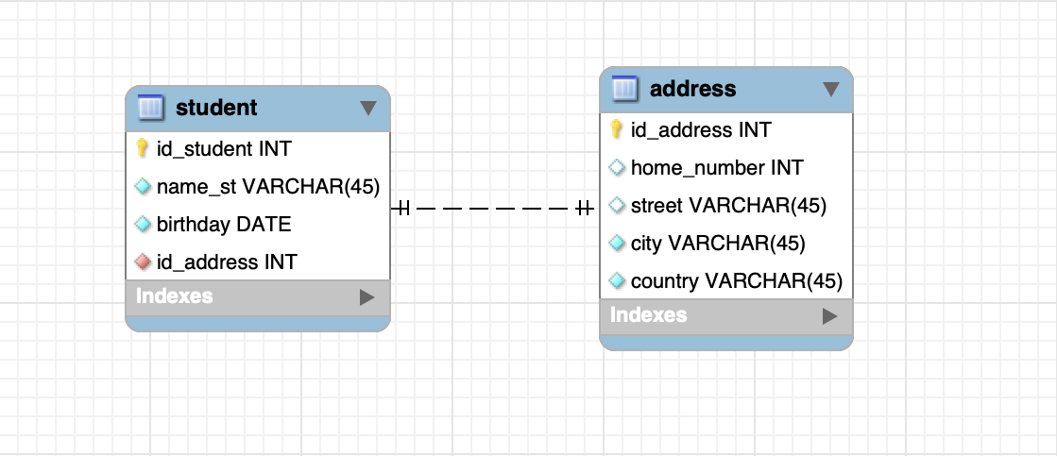

* 1 – n: Một học sinh có thể có nhiều bài kiểm tra khác nhau, nhưng mỗi bài kiểm tra đó lại chỉ được làm bởi duy nhất một người

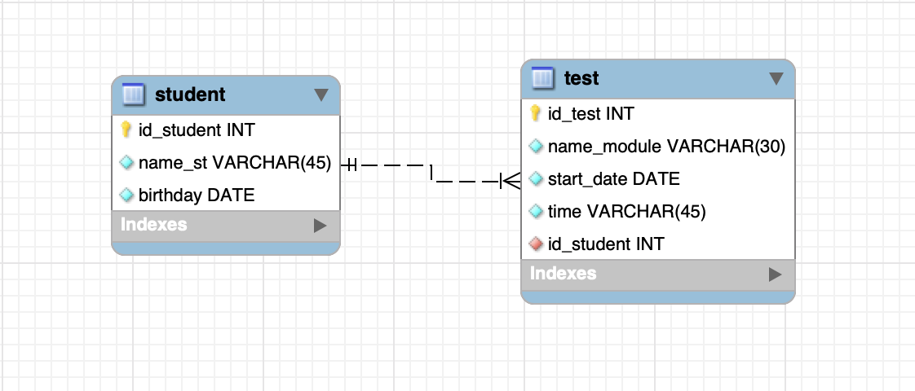

* n – n : Một học sinh có thể học nhiều lớp khác nhau, và một lớp học thì cũng có thể có nhiều học sinh khác nhau. Khi này ta nên tạo một bảng mới có chứa hai khoá ngoại liên kết với hai khóa chính của hai bảng đó (học sinh và lớp học) và có thể một số các thuộc tính đi kèm khác.

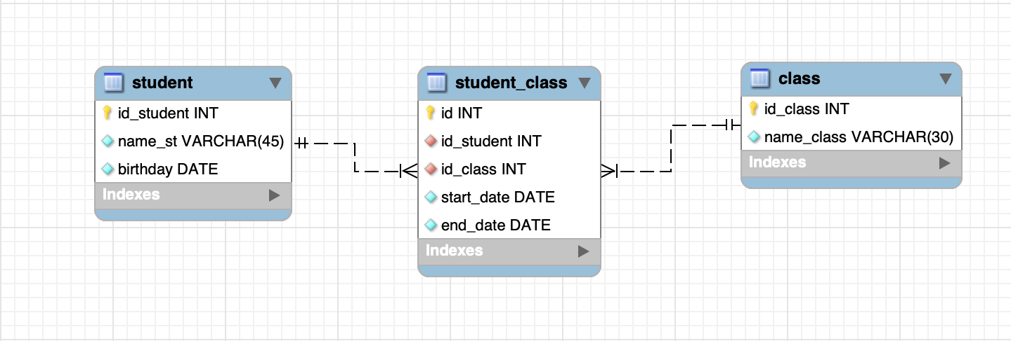

Câu 6:

Tạo bảng users :

create table users (

id int not null primary key,

email varchar(25) not null,

pwd varchar(15) not null,

phone varchar(13) not null,

address varchar(50) not null

)

Ta được bảng :

|  |  |  |  |  |
| --- | --- | --- | --- | --- |
| id | email | pwd | phone | address |
|  |  |  |  |  |

1. Để chèn users vào bảng đã tạo, ta dùng câu lệnh:

Insert into users(id,email,phone,address) values (001,’admin@niit.com’,’0123456’,’Hà Nội’);

Sau khi thực thi câu lệnh, ta được kết quả:

|  |  |  |  |  |
| --- | --- | --- | --- | --- |
| id | email | pwd | phone | address |
| 001 | admin@niit.com | Null | 0123456 | Hà Nội |

1. Để thực hiện tìm kiếm người vừa thêm vào bảng, ta thực hiện câu lệnh:

Select * from users where id = 001;

Kết quả:

|  |  |  |  |  |
| --- | --- | --- | --- | --- |
| id | email | pwd | phone | address |
| 001 | admin@niit.com | Null | 0123456 | Hà Nội |

Hoặc ta cũng có thể thay thế id = 001 bằng email = admin@niit.com ; phone = 0123456; address = ‘Hà Nội’; đều có thể đưa ra kết quả như mong muốn.

Tuy nhiên trong trường hợp này có thể có kết quả đúng nhưng với CSDL có nhiều trường có các giá trị giống nhau (Ví dụ address = ‘Hà Nội’ thì có thể những người khác cũng có địa chỉ tương tự), khi đấy câu lệnh sẽ trả về nhiều hơn một giá trị. Vì vậy ta chỉ nên dùng id để tìm kiếm, hoặc sử dụng kết hợp nhiều điều kiện để được một gía trị duy nhất

(Ví dụ: where email = ‘admin@niit.com’ and phone = ‘0123456’ and address = ‘Hà Nội’)

1. Để thực hiện cập nhật địa chỉ mới cho user, ta dùng câu lệnh:

Update users set address = ‘Hải Phòng’ where id = 001;

Kết quả:

|  |  |  |  |  |
| --- | --- | --- | --- | --- |
| id | email | pwd | phone | address |
| 001 | admin@niit.com | Null | 0123456 | Hải Phòng |

Ngoài ra ta cũng có thể dùng nhiều điều kiện kết hợp với nhau tương tự như câu B để xác định chính xác đối tường cần thay đổi.

Ví dụ: Update users set address = ‘Hải Phòng’ where email = ‘admin@niit.com’ and phone = ‘0123456’

1. Để xoá bỏ người dùng ta dùng câu lệnh:

Delete from users where id = 001;

Kết quả:

|  |  |  |  |  |
| --- | --- | --- | --- | --- |
| id | email | pwd | phone | address |
|  |  |  |  |  |